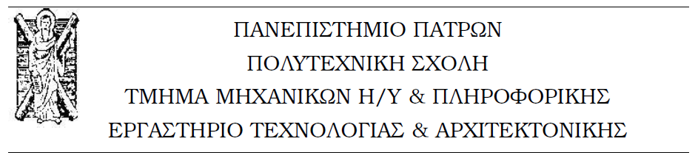
ΕΡΓΑΣΤΗΡΙΟ ΜΙΚΡΟΕΠΕΞΕΡΓΑΣΤΩΝ
1η ΑΣΚΗΣΗ
28/03/2021
Παπαβασιλείου Μάριος 1059649
Ντάκος Γεώργιος 1059569

Ερώτημα 1
Στο ερώτημα αυτό έγινε εξοικείωση με το περιβάλλον ανάπτυξης και τον τρόπο εκτέλεσης προγραμμάτων σε ARM αρχιτεκτονική. Ελέγχθηκε η σωστή εκκίνηση του προγράμματος με αρχικές τιμές PC και SP όπως ορίζονται από την εκφώνηση.

Ερώτημα 2
Στο ερώτημα 2 μελετήθηκε η βασική πρόσβαση στη μνήμη μέσω δεικτών στη γλώσσα C, καθώς και η έννοια των memory-mapped διευθύνσεων.

Ερώτημα 3
Στο ερώτημα 3 υλοποιήθηκε η αποθήκευση χαρακτήρων σε διαδοχικές θέσεις μνήμης word (32-bit). Κάθε χαρακτήρας τοποθετήθηκε στο λιγότερο σημαντικό byte ενός word, επιβεβαιώνοντας τη σωστή χρήση δεικτών uint32_t.

Ερώτημα 4
Στο ερώτημα 4 πραγματοποιήθηκε αποθήκευση χαρακτήρων σε διαδοχικές θέσεις μνήμης byte (8-bit). Με τον τρόπο αυτό επιβεβαιώθηκε η διαφορά μεταξύ byte και word addressing στη μνήμη.

Ερώτημα 5
Στο ερώτημα αυτό υπολογίστηκε η πράξη A = B + C. Οι τιμές B και C αποθηκεύτηκαν σε διαδοχικές θέσεις μνήμης RAM και το αποτέλεσμα A υπολογίστηκε και αποθηκεύτηκε επίσης στη μνήμη.
Το αποτέλεσμα επαληθεύτηκε μέσω του Memory Window, όπως φαίνεται παρακάτω.
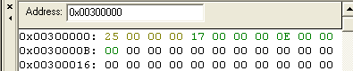

Ερώτημα 6
Στο ερώτημα 6 υπολογίστηκε το άθροισμα y = Σk για k = 1 έως 10. Οι τιμές του k αποθηκεύτηκαν σε διαδοχικές θέσεις μνήμης και το άθροισμα υπολογίστηκε δύο φορές με διαφορετικούς βρόγχους for.
Το τελικό αποτέλεσμα y = 55 επαληθεύτηκε μέσω της μνήμης, όπως φαίνεται στο παρακάτω στιγμιότυπο.
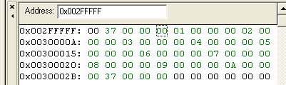

Ερώτημα 7
Στο ερώτημα 7 υπολογίστηκε το y = Σ(a_k · b_k) για k = 1 έως 10. Οι πίνακες a_k και b_k αποθηκεύτηκαν σε διαδοχικές θέσεις μνήμης RAM και το αποτέλεσμα y υπολογίστηκε με χρήση βρόγχου for.
Η ορθότητα του αποτελέσματος επαληθεύτηκε μέσω του Memory Window, όπου φαίνεται τόσο το αποτέλεσμα όσο και οι τιμές των πινάκων.
